عنوان المحاضرة:
Inverse Trigonometric Function and It's Derivatives, Logarithm and Exponential Functions and Their Derivatives
مقلوب الدوال المثلثية ومشتقاتها، الدوال اللوغارتمية والاسية ومشتقاتها
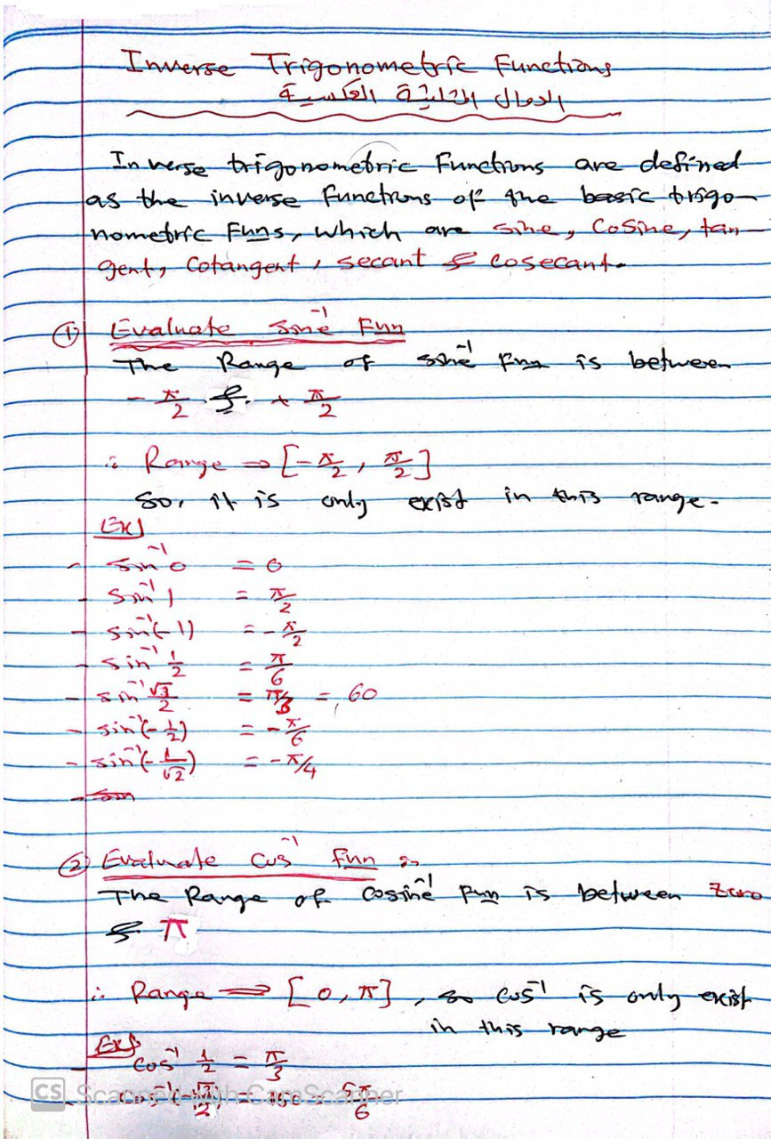
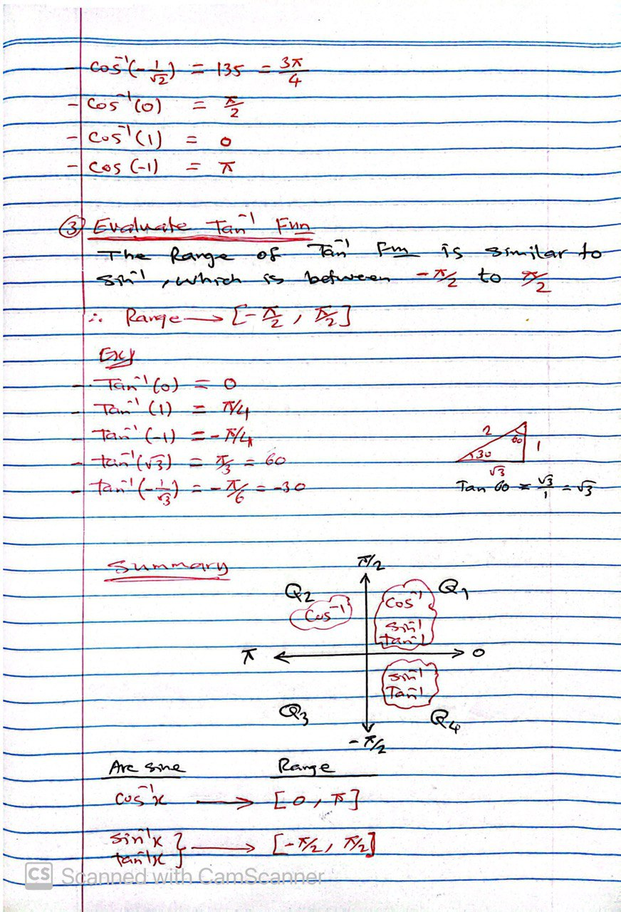
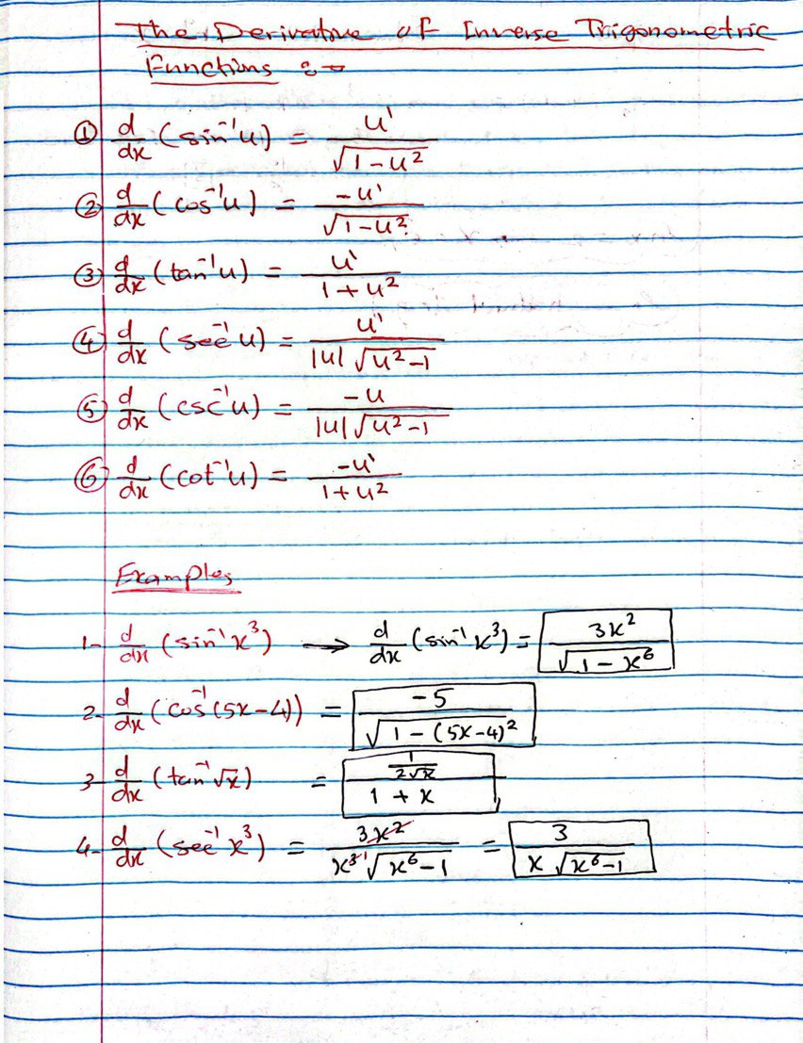
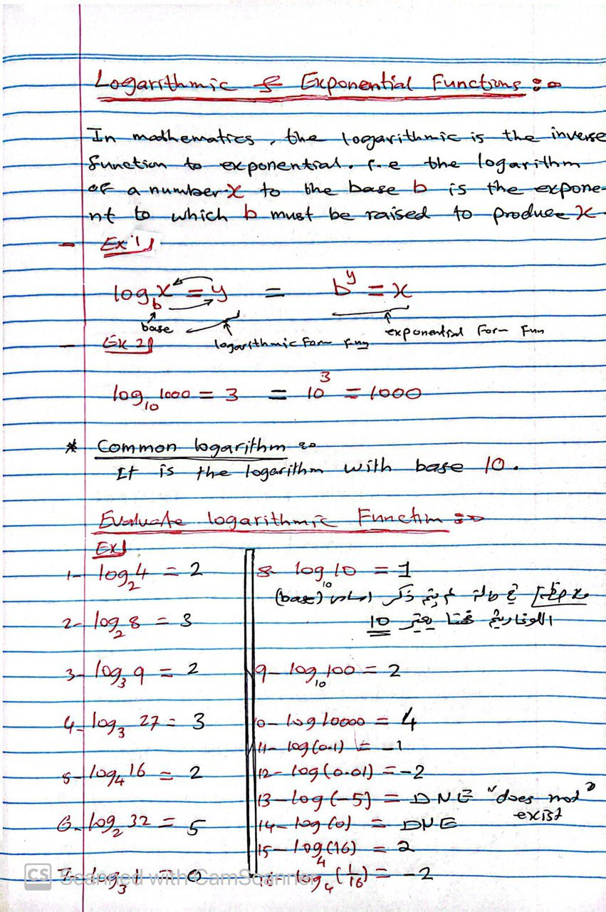
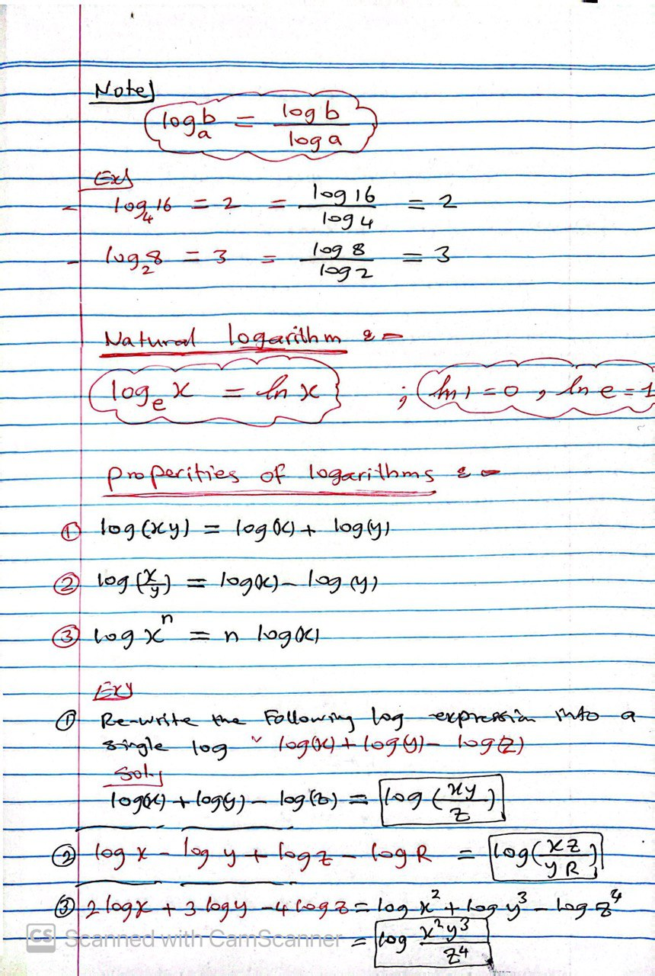
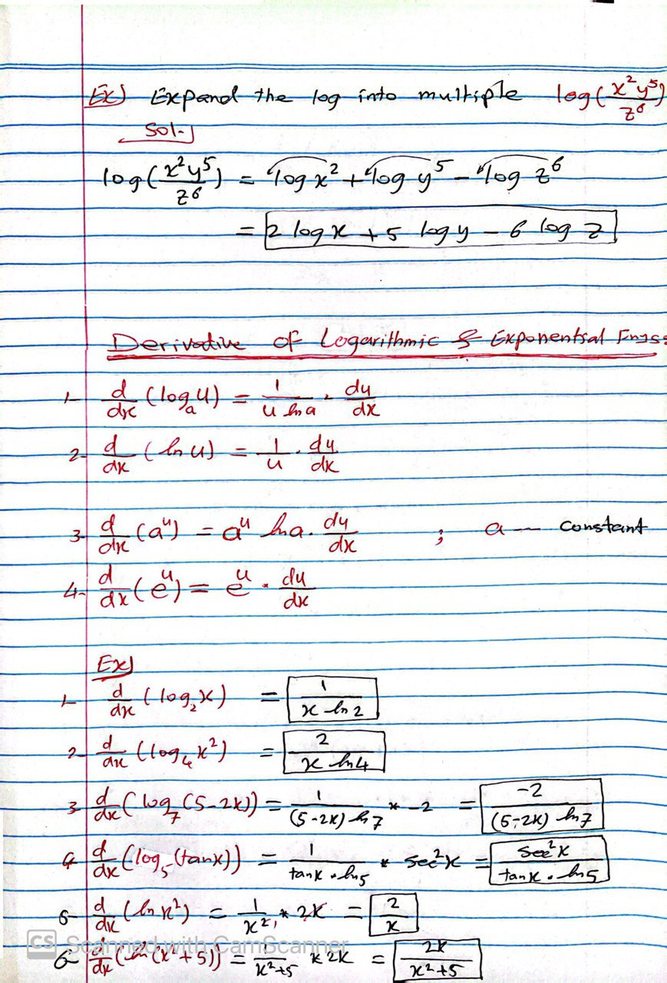
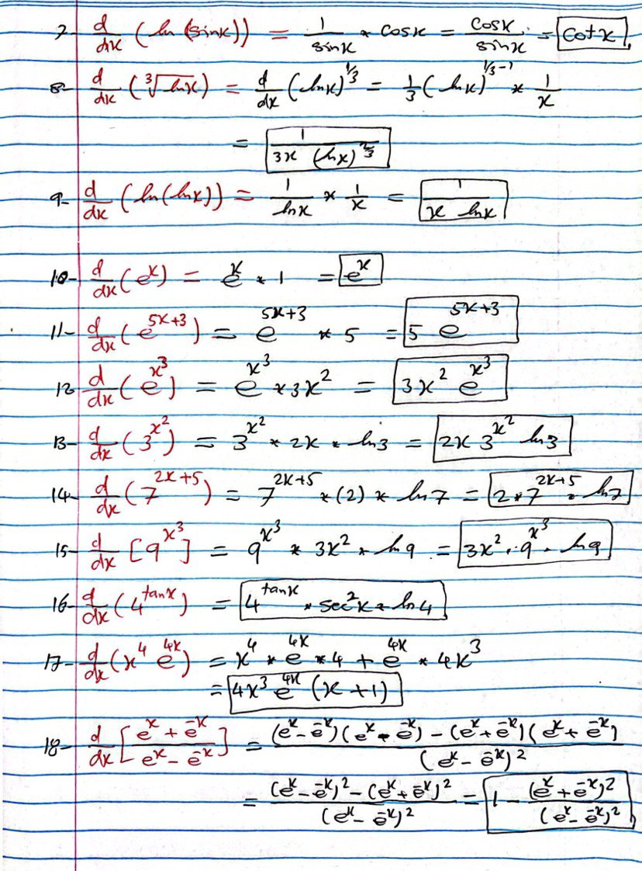

نهاية محاضرة "Inverse Trigonometric Function and It's Derivatives, Logarithm and Exponential Functions and Their Derivatives
مقلوب الدوال المثلثية ومشتقاتها، الدوال اللوغارتمية والاسية ومشتقاتها"

